Título: Propiedades humectantes del grafeno sobre distintos sustratos.

Introducción:

Objetivos:

Procedimiento Experimental:

Resultados:

Conclusiones:

Resumen:
En este trabajo presentamos el comportamiento de gotas de agua desionizada sobre placas de cobre, paladio y silicio con y sin grafeno para así determinar si dicho material tiene propiedades hidrofóbicas o hidrofílicas midiendo el ángulo de contacto que hace la gota de agua sobre cada sustrato. Se presenta un método para sintetizar el grafeno sobre las placas de cobre y paladio mediante el método de CVD. Los resultados obtenidos apuntan a que el grafeno dota de más propiedades hidrofóbicas a los sustratos de paladio y silicio con un aumento de ángulo de contacto de 5.318 ± 0.0005 o y 15.045 ± 0.0005 o , respectivamente. Para el cobre los resultados no son tan certeros ya que en cada ocasión de medición se obtuvieron resultados que apuntaban a propiedades tanto hidrofóbicas como hidrofílicas.

¿Qué es el grafeno?

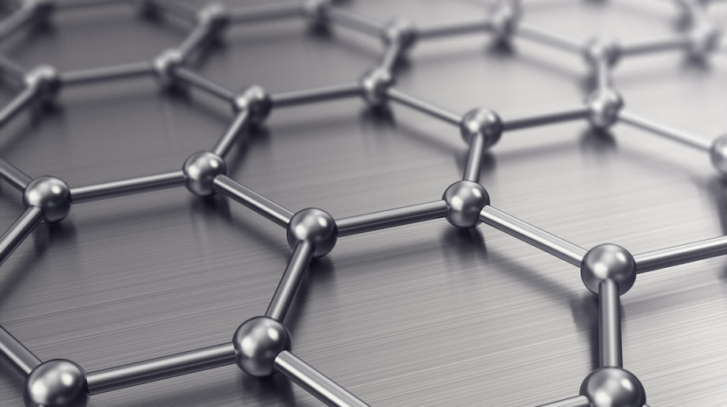
Grafeno es el nombre que se le dió a una monocapa plana compuesta por átomos de carbono (puede darse en varias capas, a lo que se le llama "multicapa") empacados en un teselado hexagonal.

Ángulo de contacto.

El ángulo de contacto es aquel ángulo que forma la superficie de un líquido, como el agua, al entrar en contacto con una superficie sólida.

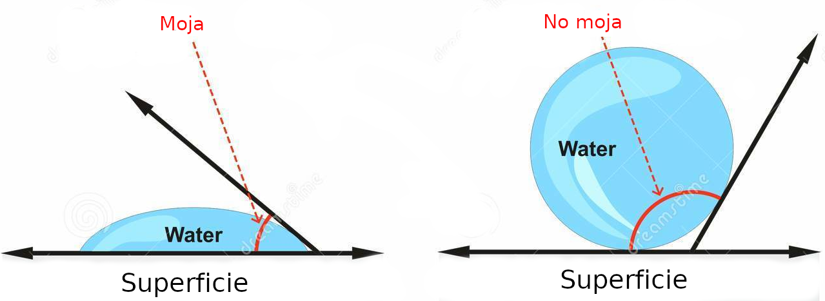

Método CVD (Chemical Vapor Deposition) para producir grafeno.

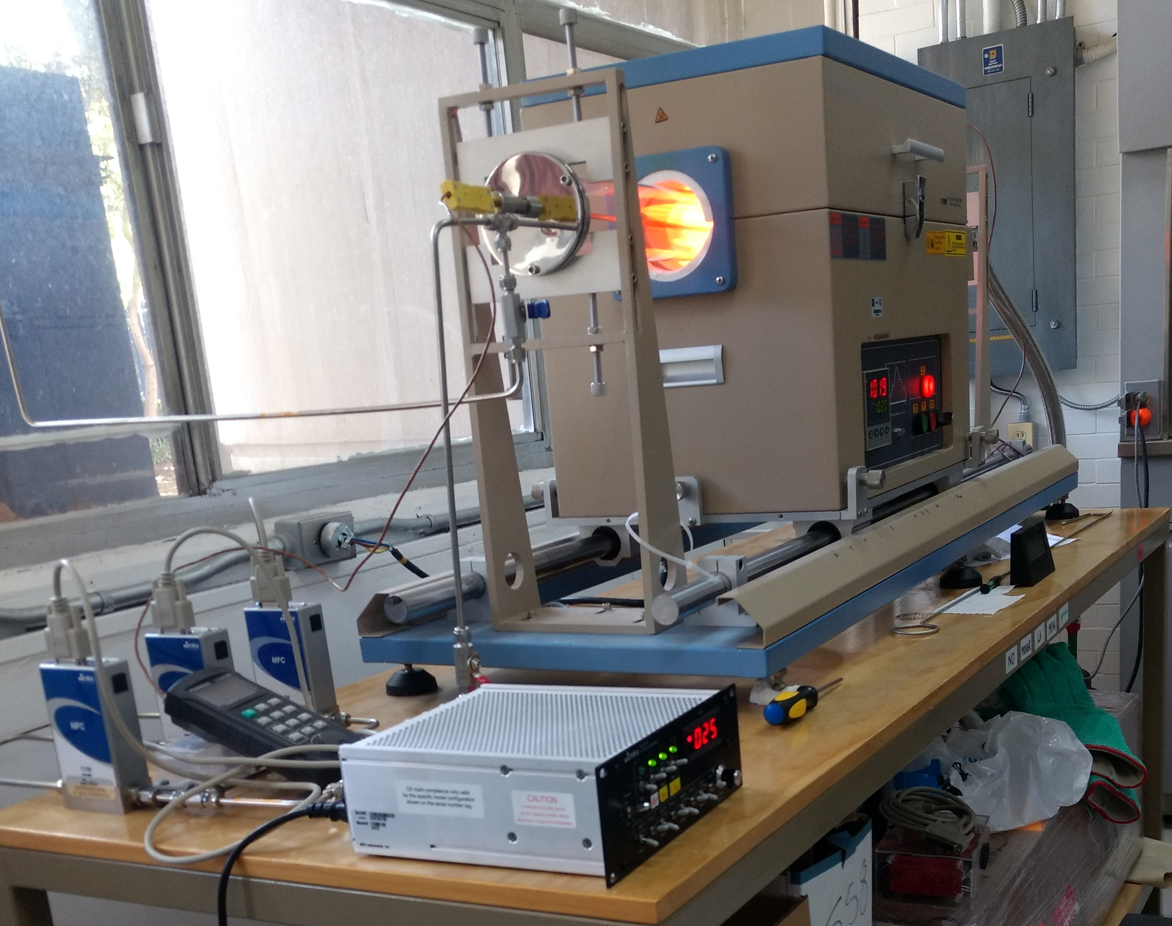
Este método consiste en hacer fluir un gas o gases precursores (como metano) en una cámara que contenga uno o más objetos calientes para ser recubiertos (como láminas de cobre). Las reacciones químicas ocurren sobre las superficies calientes, teniendo como resultado que se depositen capas finas del material requerido (carbono proveniente del metano) sobre el material calentado.

Objetivos:

- Conocer cómo varía el ángulo de contacto de gotas de agua desionizada sobre láminas de cobre, silicio y paladio con y sin grafeno.

- Comparar la humectabilidad de los recubrimientos de grafeno sobre los diferentes sustratos calculando el trabajo de adhesión.

- Determinación del grafeno como un material hidrofílico o hidrofóbico.

Procedimiento experimental:

Crecimineto del Grafeno.

Cada sustrato se introdujo en un horno de tubo de vacío modelo OTF-1200 con tubo de
cuarzo de 10.16cm de diámetro y siguieron los tiempos mostrados en las figuras siguientes.

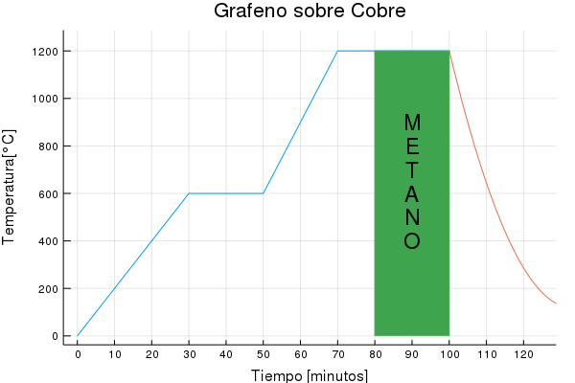
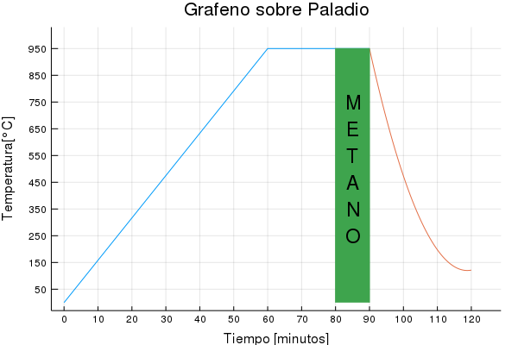
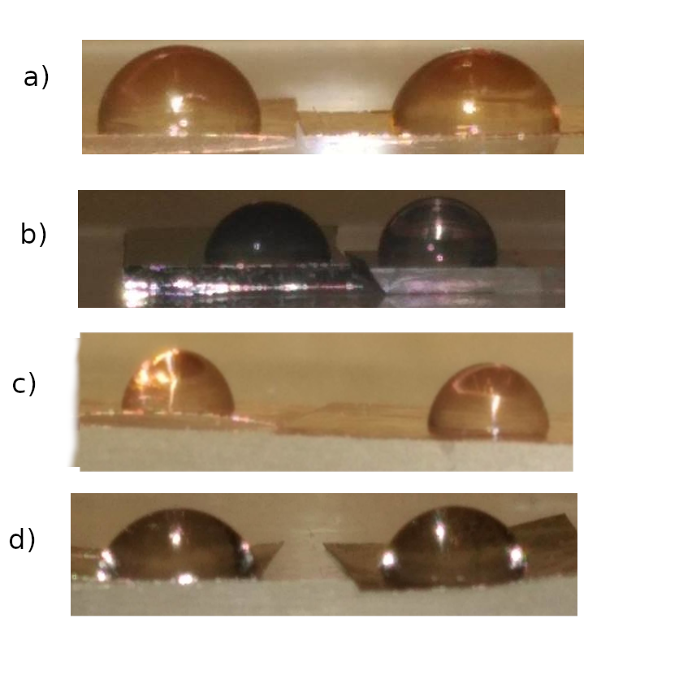
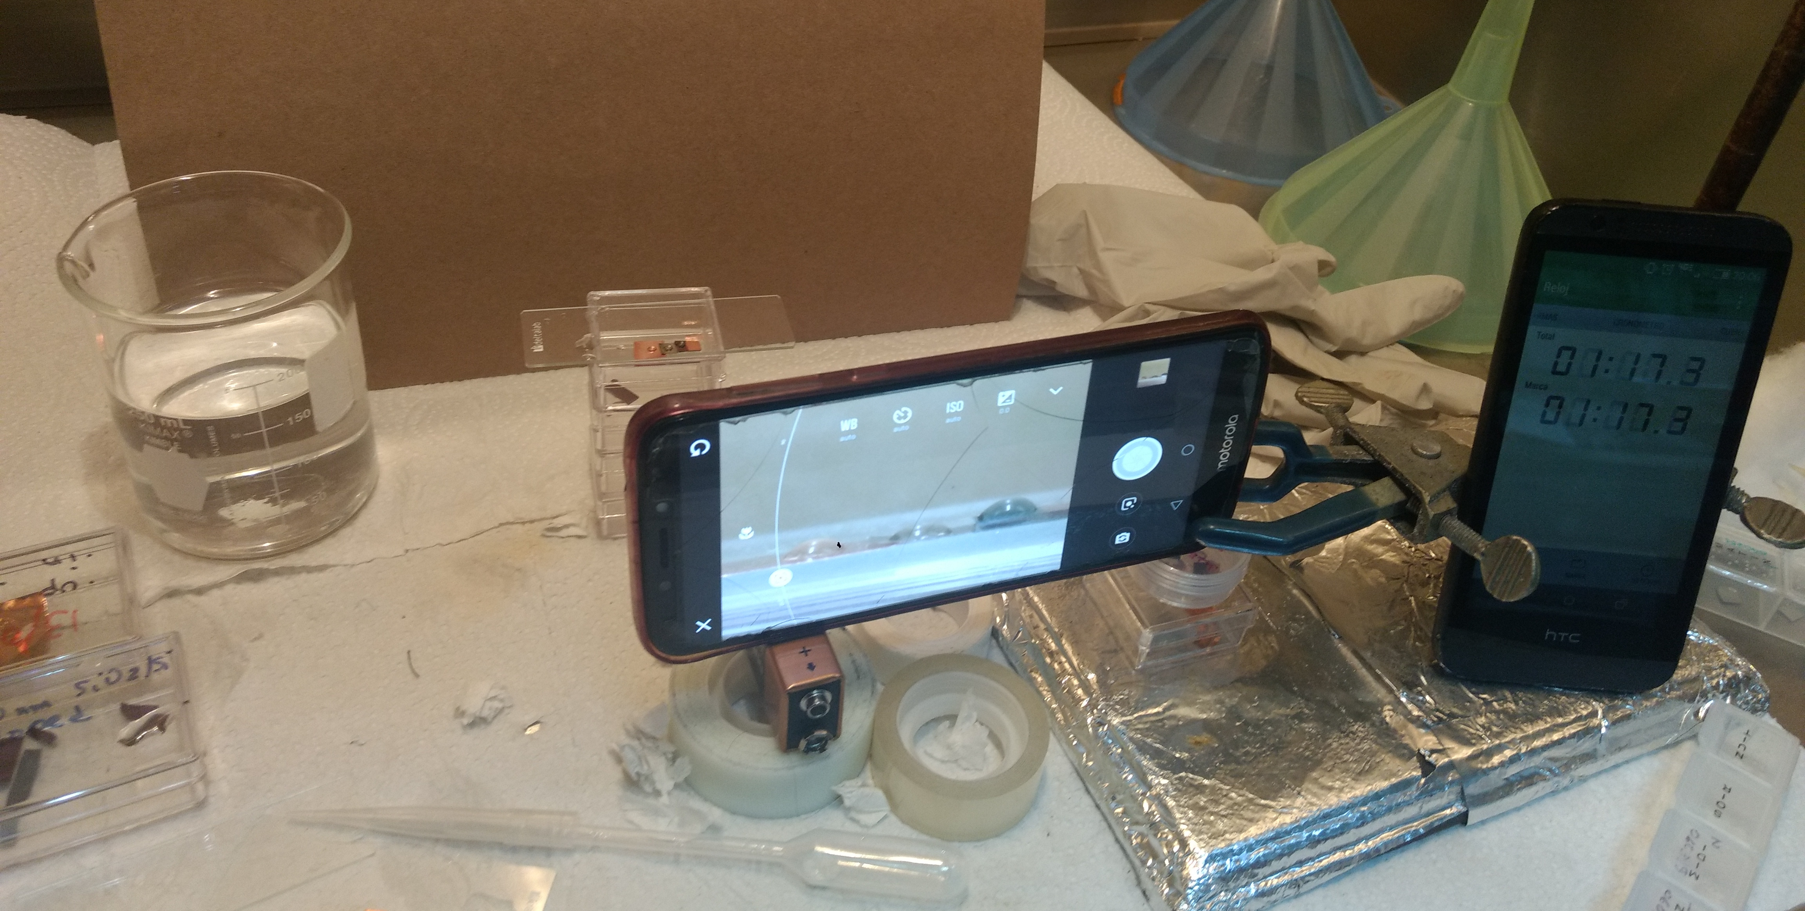

Resultados :

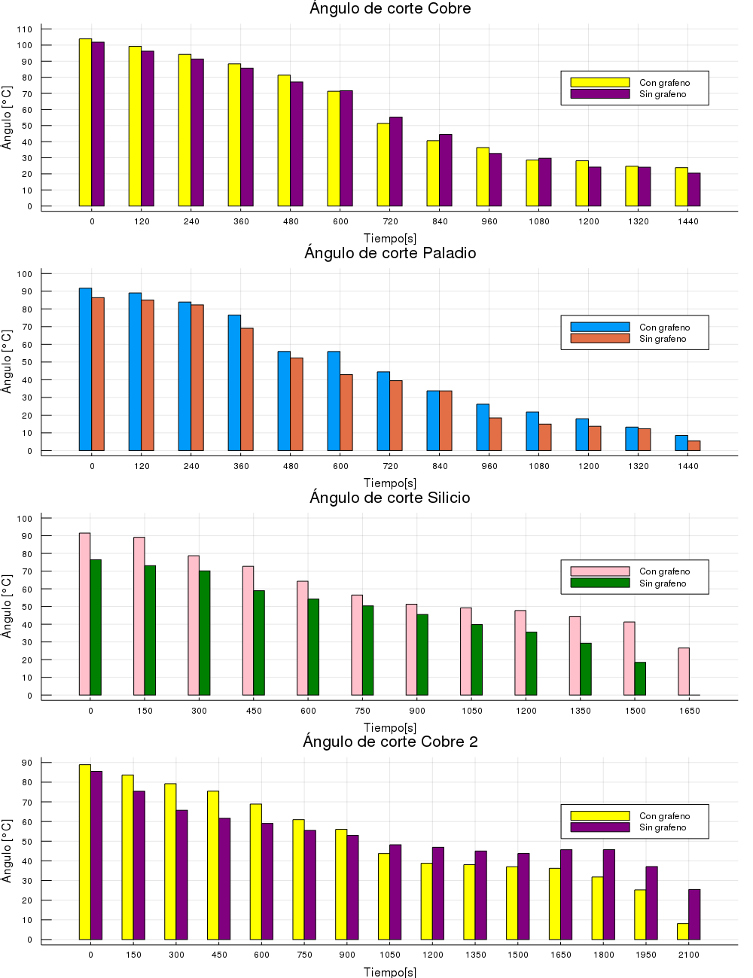
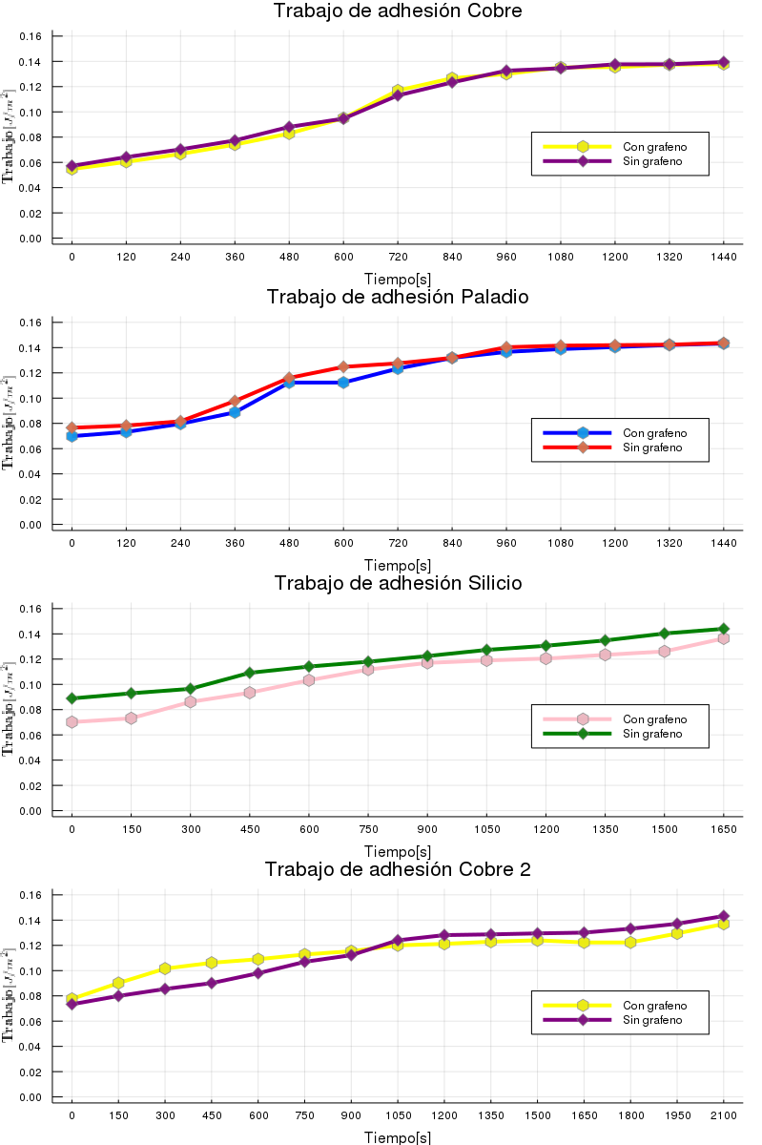

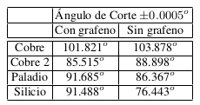

Conclusiones:

Los resultados obtenidos apuntan a que el grafeno dota de más propiedades hidrofóbicas a los sustratos de paladio y silicio con un aumento de ángulo de contacto de 5.318 ± 0.0005 o y 15.045 ± 0.0005 o , respectivamente. Para el cobre los resultados no son tan certeros ya que en cada ocasión de medición se obtuvieron resultados que apuntaban a propiedades tanto hidrofóbicas como hidrofílicas.

